Fecha: 06/02/2026
Sistemas de bases de datos 1
Estephanie Alejandra Ruiz Perez
UNIONES
Y FUNCIONES
Escuela de Ingeniería de Ciencias y Sistemas Facultad de Ingeniería
Universidad de San Carlos de Guatemala
AGENDA 1.Unión Igualitaria 2.Producto Cartesiano 3.Unión no igualitaria 4.Uniones Externas 5.Funciones de Grupo 6.Count, Distinct, NVL AVISOS
Resolución de dudas
COMPETENCIAS QUE DESARROLLAREMOS
Competencia 1 Competencia 2
Analiza modelos de entidad relación y sus relaciones con conceptos de consultas de lenguaje estructurado para obtener resultados correctos de información
Analiza la informacion de los datos con los criterios de la teoria relacional para crear bases de datos bien definidas
NTRODUCCIÓN Y CONCEPTOS BÁSICOS DE JOINS
Una unión (JOIN) es una operación relacional que combina filas de dos o más tablas basándose en una condición de relación entre ellas. Es el mecanismo fundamental para extraer información significativa de bases de datos normalizadas
¿POR QUÉ EXISTEN LAS UNIONES?
Normalización: Los datos se dividen en múltiples tablas
para evitar redundancia Integridad: Las relaciones
mantienen la consistencia de los datos
Eficiencia: Permite consultas complejas sin duplicar
información
Flexibilidad: Combina datos según necesidades específicas
UNIONES BÁSICAS
Las uniones básicas son los tipos fundamentales de combinación de tablas que forman la base para operaciones más complejas. Se caracterizan por:
Simplicidad conceptual: Fáciles de entender y aplicar
Uso frecuente: Representan el 80% de las uniones en aplicaciones típicas Comportamiento predecible: Resultados consistentes y esperados
Base para uniones avanzadas: Fundamento para técnicas más complejas
NATURAL JOIN CROSS JOIN
INNER JOIN
Cuando las tablas siguen convenciones estrictas de
nomenclatura
Para generar
combinaciones
exhaustivas (reportes, configuraciones)
Para datos que deben existir en ambas tablas (el 90% de casos)
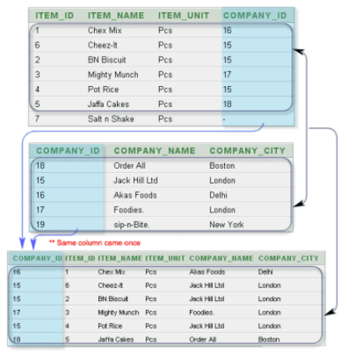
NATURAL JOIN
¿Cómo funciona?
Identificación automática: SQL busca columnas con nombres
idénticos
Verificación de tipos: Deben tener tipos de datos compatibles
Unión implícita: Realiza INNER JOIN en esas columnas
Proyección única: Muestra cada columna común solo una vez
Ventajas Desventajas
Velocidad de desarrollo: No especificas condiciones explícitas
Menos código: Sintaxis concisa
Convención sobre configuración: Funciona si
Frágil: Cambios en estructura rompen la consulta Poco control: No eliges qué columnas usar para unión Dependiente de nomenclatura: Requiere convenciones estrictas
sigues estándares
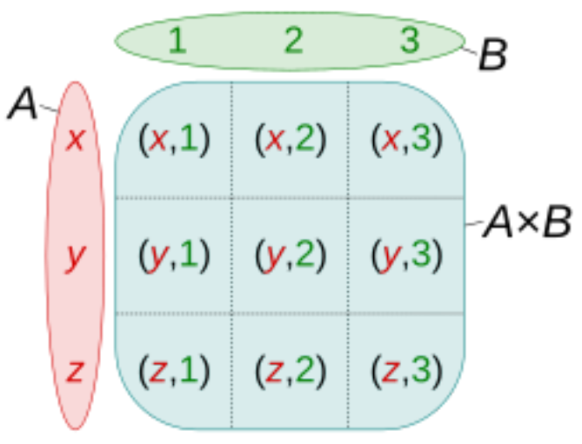
CROSS JOIN (PRODUCTO CARTESIANO)
Sin condición: No requiere columnas
relacionadas
Multiplicativo: |A| × |B| filas en el resultado Exhaustivo: Todas las combinaciones
posibles
Potencialmente masivo: Crecimiento
exponencial
¿Cuándo es útil?
Análisis combinatorio: Todas las posibilidades Configuraciones: Matrices de opciones Reportes cruzados: Análisis multidimensional Inicialización: Crear datos de prueba
Algoritmos: Comparaciones exhaustivas
CLÁUSULAS DE UNIÓN AVANZADAS
Las cláusulas avanzadas (USING y ON) son mecanismos de control explícito que permiten especificar exactamente cómo se deben unir las tablas, proporcionando flexibilidad y potencia más allá de las uniones básicas.
Cláusula USING
¿Cuándo surge la necesidad? Imagina que tienes tablas con múltiples columnas de mismo nombre, pero solo quieres unir por algunas específicas.
Ventajas de USING:
Precisión: Solo las columnas que especificas Limpieza: Las columnas aparecen una sola vez en el resultado
Simplicidad: Más simple que ON para casos directos
Legibilidad: Clara intención de unir por columnas específicas
Cláusula ON
La cláusula ON en SQL se usa específicamente con las sentencias JOIN para definir las condiciones que determinan cómo se relacionan o unen dos o más tablas.
La cláusula ON permite:
Columnas con nombres diferentes
Condiciones múltiples complejas
Operadores diversos (=, <, >, BETWEEN, LIKE) Expresiones calculadas
Subconsultas correlacionadas
Funciones en condiciones
UNIONES EXTERNAS Y COMPLEJAS
¿Qué son las Uniones Externas?
Las uniones externas en SQL devuelven todos los registros de una o ambas tablas, incluyendo las filas que no tienen coincidencias, completándolas con valores NULL.
¿Porqué Existen las
UnionesExternas?
En el mundo real, los datos no siempre están perfectamente sincronizados:
Estudiantes pueden existir sin asignaciones de cursos
Cursos pueden existir sin estudiantes inscritos
Docentes pueden estar registrados sin secciones asignadas
Taxonomía de las Uniones
Externas
Por Dirección:
LEFT OUTER JOIN: Preserva tabla izquierda RIGHT OUTER JOIN: Preserva tabla derecha FULL OUTER JOIN: Preserva ambas tablas Por Propósito:
Análisis de completitud: ¿Qué falta? Reportes inclusivos: Mostrar todo el universo
Detección de inconsistencias: Encontrar datos huérfanos Planificación: Ver
capacidad disponible
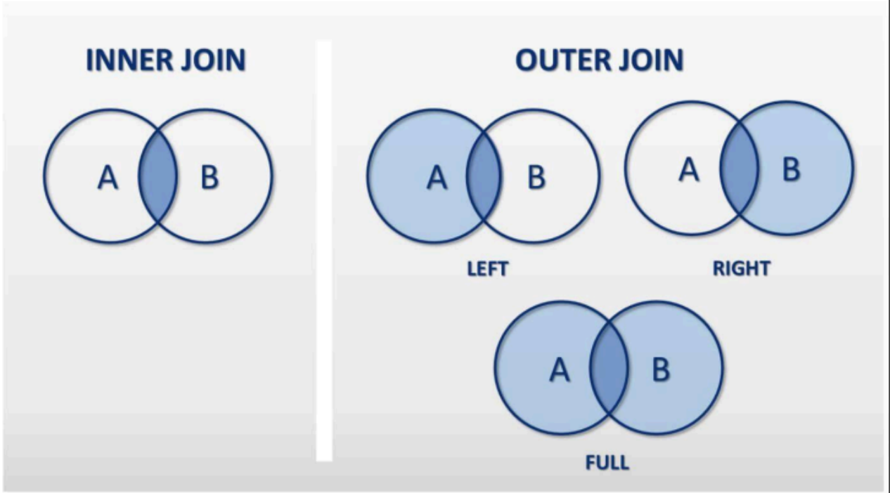
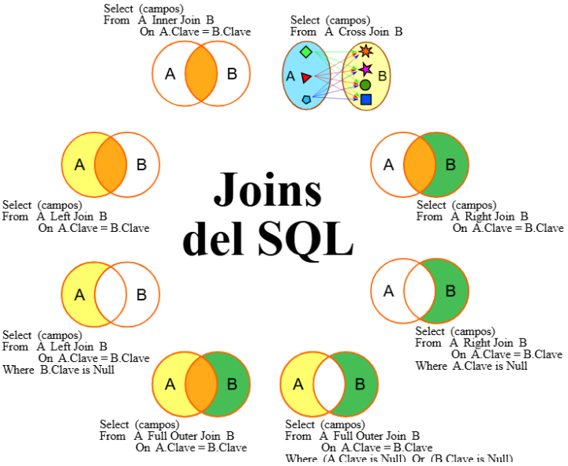
VIDEO
EXPLICATIVO
https://www.youtube.com/watch? v=zGSv0VaOtR0
V^{A}_{L}O^{R}: INTEGRI^{DA}D
El desarrollador tiene la responsabilidad de asegurar que la información presentada sea veraz y completa.
REFERENCIAS
ORACLE ACADEMY ORACLE ACADEMY ORACLE ACADEMY
Oracle Academy. (2020). DP 7-1: Unión Igualitaria y
Producto Cartesiano de Oracle
Presentación del curso de Base de Datos. Oracle Academy.
Oracle Academy. (2020). DP 7-2: Uniones No Igualitarias y
Uniones Externas de Oracle
Presentación del curso de Base de Datos. Oracle Academy.
Oracle Academy. (2020). DP 8-1 y 8-2: Funciones de Grupo
Presentación del curso de Base de Datos. Oracle Academy.

